BỘ MÔN AN TOÀN HỆ THỐNG THÔNG TIN
BÁO CÁO THỰC HÀNH LAB 4: KHẢO SÁT VÀ ĐÁNH GIÁ BỀ MẶT MẠNG BẰNG NMAP

- Họ và tên: Đặng Minh Nhật
- MSSV: 1150080029
- Mã lớp: 11DHCNPM1
- Link Video minh chứng: https://youtu.be/s3t-FYXpUus
- Phiên bản môi trường thực hành:
+ Host OS: Windows 10 x64 (192.168.56.1)
+ Máy quét (Attacker/Scanner): Kali Linux 2026.x (192.168.56.10)
+ Máy mục tiêu (Target): Metasploitable 2 (192.168.56.101)
+ Nền tảng ảo hóa: Oracle VM VirtualBox (Host-Only Network 192.168.56.0/24)
+ Phiên bản công cụ: Nmap 7.9x, Npcap, Zenmap, xsltproc

- Cài đặt Nmap + Ncap + Zenmap trên Windows
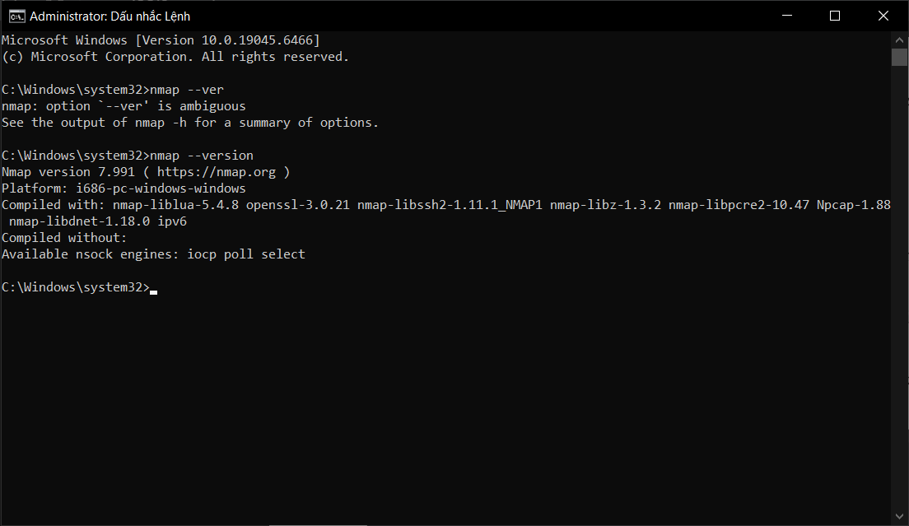
- Cài đặt Nmap trên Kali linux

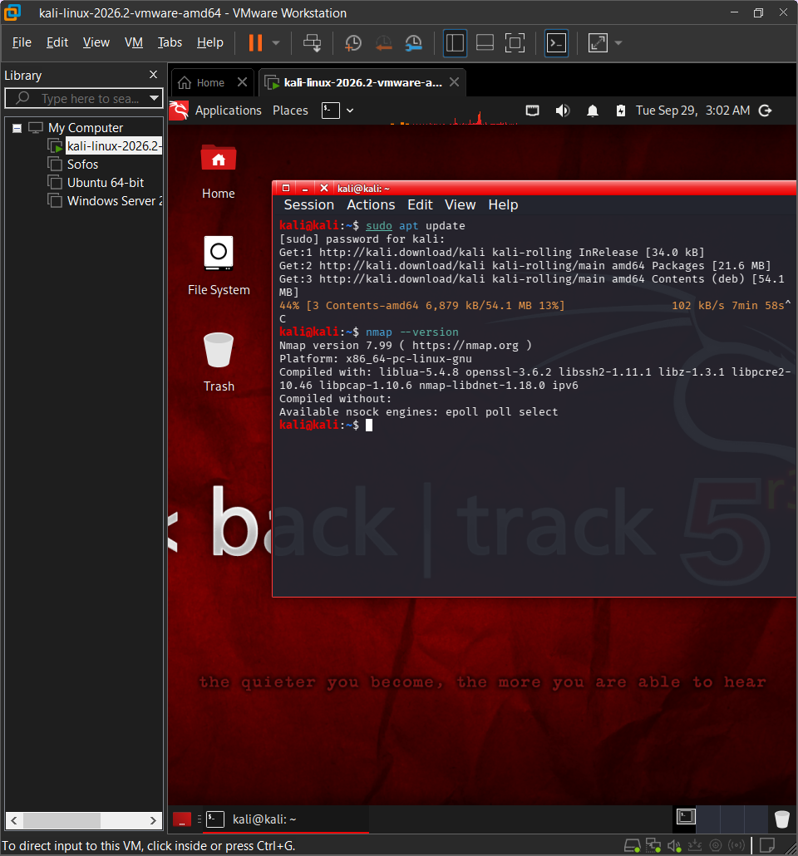
Ip kali
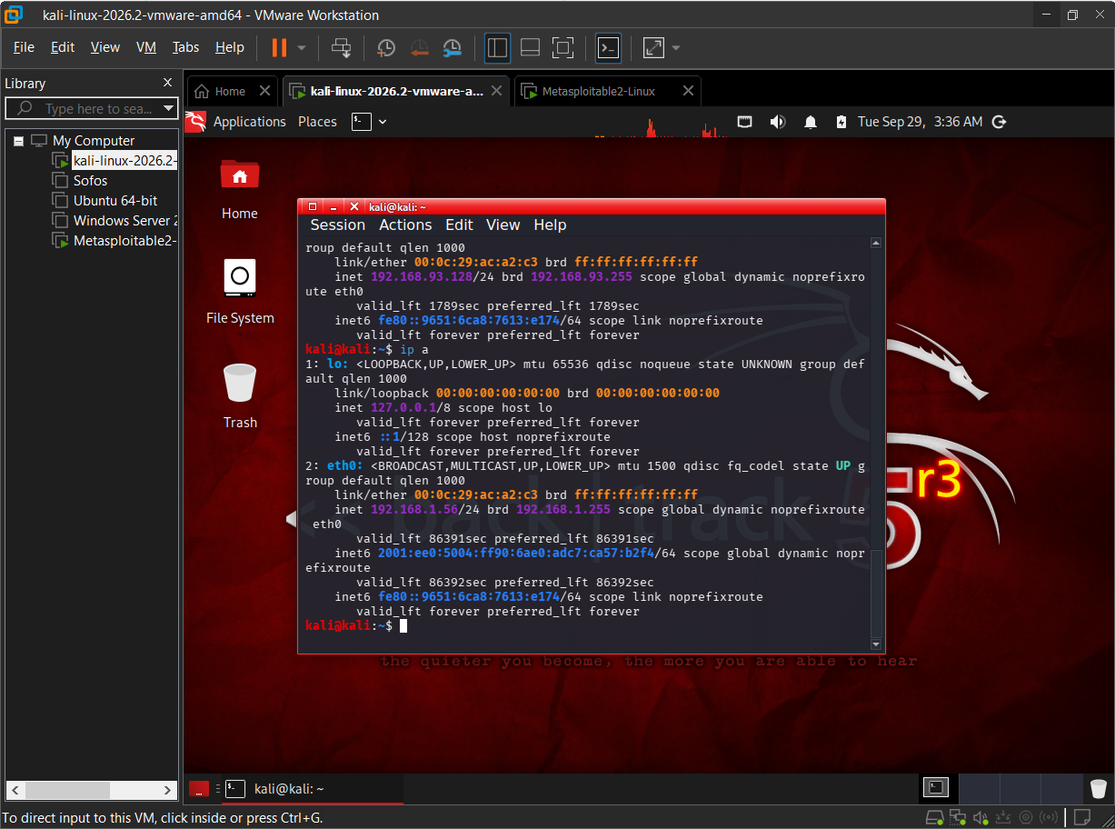
Ping từ máy thật
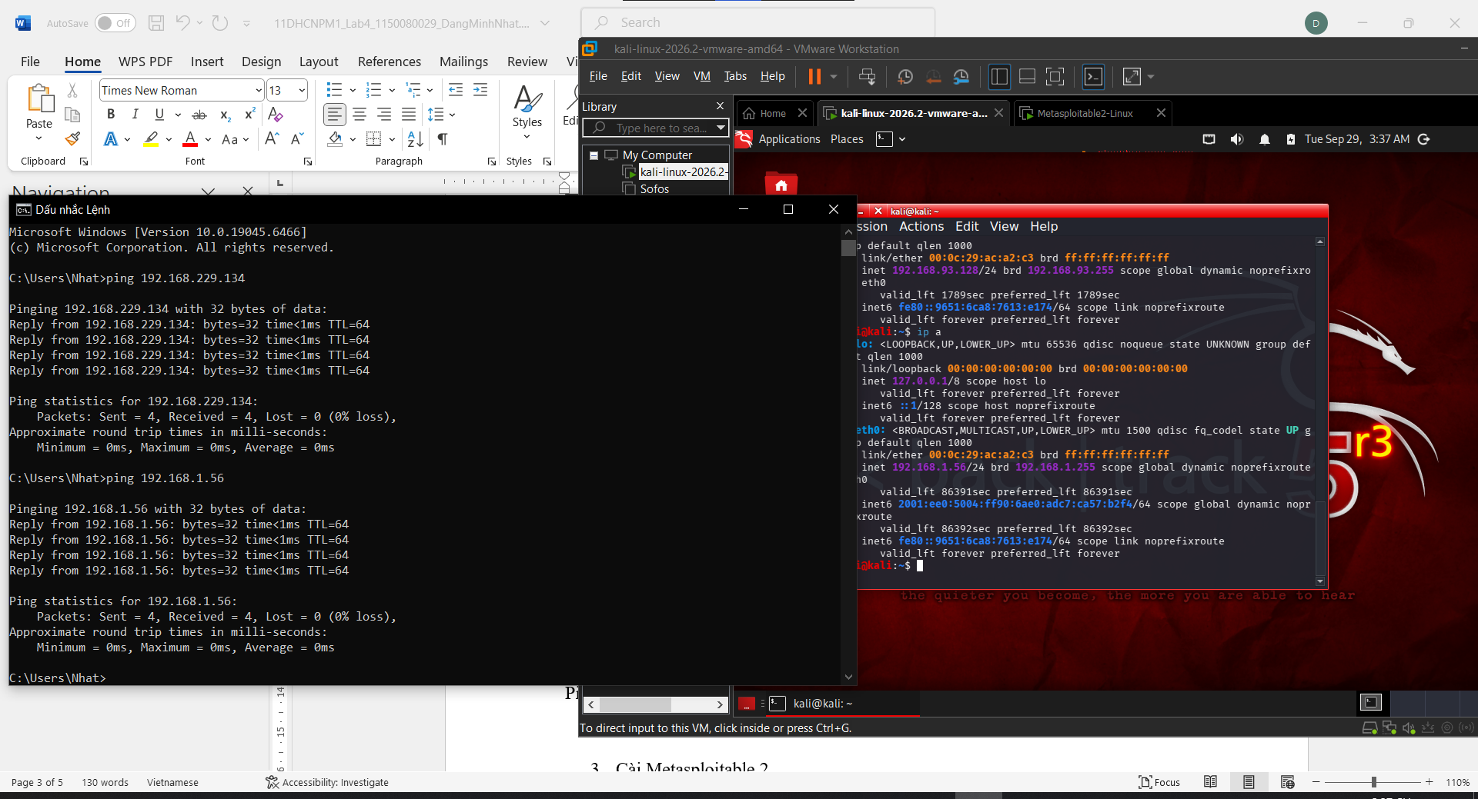
- Cài Metasploitable 2
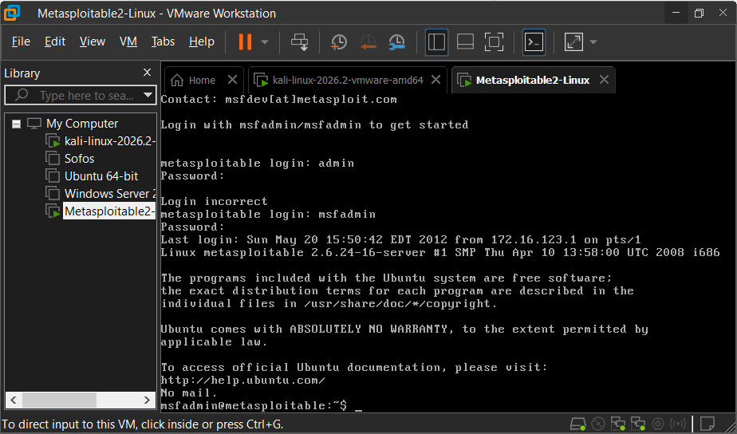
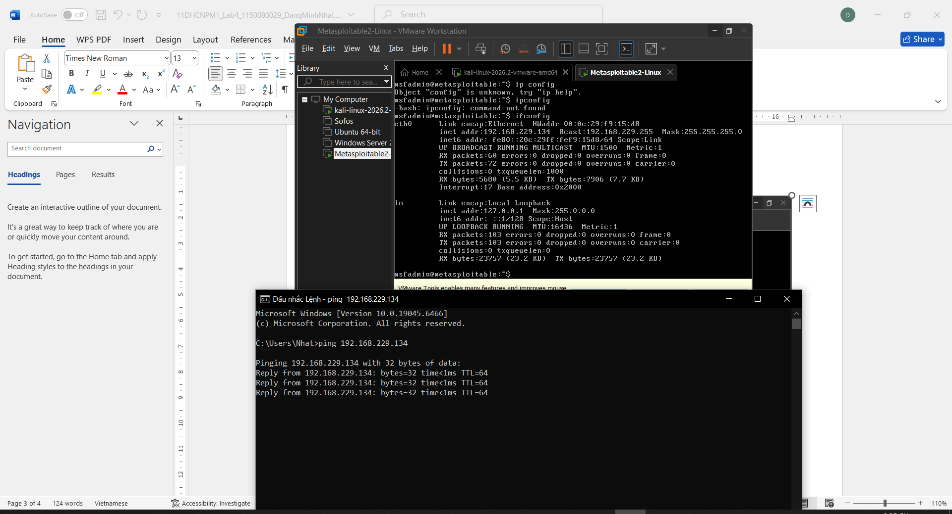

Quét Nmap trên kali
